**Лабораторная работа № 1**

**Непрерывные модели динамических систем**

**Цель работы:**

1. Освоить интерфейс AnyLogic 7.0.3.

2. Изучить возможности AnyLogic 7.0.3 для создания непрерывных моделей динамических систем.

1. **Постановка задачи**

Груз некоторой массы m, прикрепленный к пружине с коэффициентом упругости k, второй конец которой закреплен неподвижно (рис. 1.1), составляют систему, способную в отсутствие трения совершать свободные гармонические колебания. Такую систему называют линейным гармоническим осциллятором.

 

Рис. 1.1

Для составления модели воспользуемся вторым законом Ньютона, предварительно задав систему отсчета, относительно которой будет определяться положение груза:

|  |
| --- |
|  |

Согласно закону Гука



где k − коэффициент упругости пружины.

Угловая частота колебаний .

Дифференциальное уравнение колебаний можно преобразовать в систему обыкновенных дифференциальных уравнений первого порядка:



Такое описание называют уравнениями состояния. Целью моделирования является исследование характера зависимостей переменных состояния x и v от времени при разных значениях параметров m и k.

При решении дифференциальных уравнений первого порядка в AnyLogic возможно использование метода Рунге-Кутта с фиксированным шагом. Очень важно правильно выбрать шаг интегрирования h, который в принципе должен быть как можно меньше, однако на практике выбирается компромиссная величина. Слишком маленький шаг приведет к неоправданно большому времени вычисления. С другой стороны, слишком большое значение h вызывает проблемы сходимости решения и приводит к нежелательным результатам.

**2. Создание нового проекта**

Запустите AnyLogic. Закройте начальную страницу, щелкнув мышью по кнопке **х**  http://127.0.0.1:52687/help/topic/com.xj.anylogic.help/html/wwanylogic/images/clip0001.png в панели заголовка начальной страницы. В окне приложения отобразится рабочее пространство среды разработки имитационных моделей AnyLogic (рис.1.2).

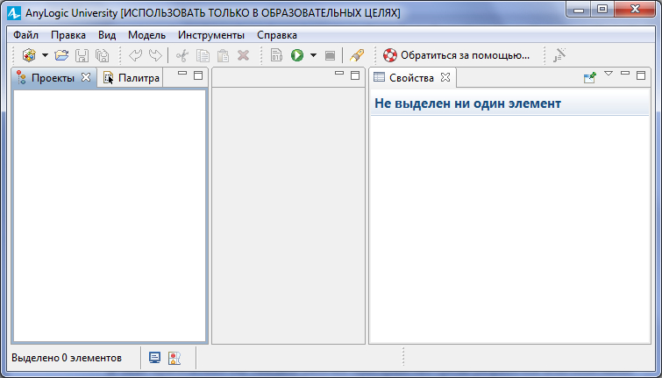

Рис. 1.2

Чтобы создать новую модель выполните следующие действия:

1. Щелкните по кнопке панели инструментов **Создать** http://127.0.0.1:52687/help/topic/com.xj.anylogic.help/html/wwanylogic/images/toolbars/NewAnyLogicProject_edit.gif или выберите   **Файл > Создать > Модель** из главного меню, или нажмите Ctrl+N. Появится диалоговое окно **Новая модель** (рис. 1.3).
2. Введите имя новой модели DinSys в поле **Имя модели**.
3. Задайте местоположение каталога, в котором будут храниться файлы модели. При необходимости измените имя создаваемого Java пакета модели в поле **Java пакет**.
4. Щелкните мышью по кнопке **Готово**.

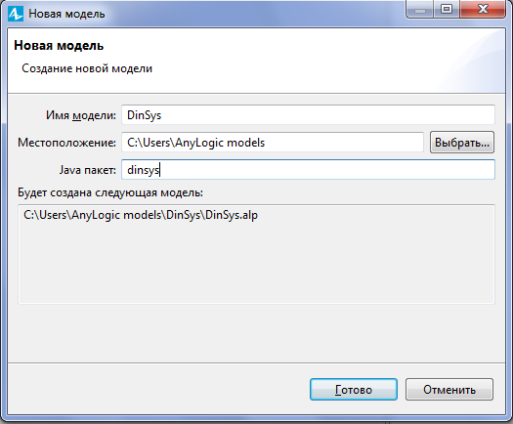

Рис. 1.3

Рассмотрим основные компоненты рабочего пространства (рис.1.4):

1. Графический редактор − место для визуального редактирова-ния диаграмм.
2. Панель **Проекты** (рис. 1.5) обеспечивает навигацию по элементам моделей, открытых в текущий момент времени. Каждая модель организована в панели **Проекты** в виде иерархического дерева и содержит создаваемые по умолчанию **тип агента Main**(*агенты* являются основными строительными блоками модели AnyLogic) и **простой эксперимент *Simulation***, задающий настройки запуска модели. Сама модель образует верхний уровень дерева. Элементы, входящие в состав активных объектов, вложены в соответствующую подветвь дерева класса активного объекта и т. д. AnyLogic позволяет параллельно работать сразу с несколькими моделями, держа их одновременно открытыми в рабочем пространстве и при необходимости, даже ссылаясь из одной модели на элементы другой. AnyLogic поддерживает набор стандартных операций (копирование, удаление и т.д.) по работе с элементами дерева, отображаемого в панели **Проекты**. При копировании и удалении элементов их следует предварительно выбрать.

Рис.1.4

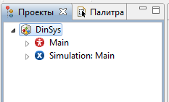

Рис. 1.5

1. Панель **Палитра** (рис.1.6) состоит из нескольких палитр, каждая из которых содержит элементы, относящиеся к определенной задаче и которые могут быть добавлены на графическую диаграмму:

* палитра **Основная** содержит основные элементы, с помощью которых можно задать динамику модели, ее структуру и данные;

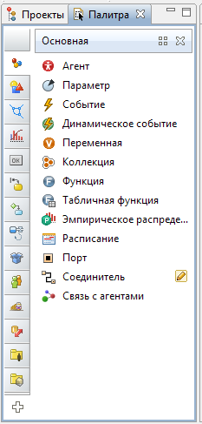

Рис. 1.6

* палитра **Презентация** содержит элементы, используемые для рисования презентаций моделей: примитивные фигуры, с помощью которых можно рисовать сложные презентации;
* палитра **Статистика** содержит элементы, используемые для сбора, анализа и отображения результатов моделирования;
* палитра **Элементы управления** содержит элементы управ-ления с помощью которых можно сделать анимации моделей интерактивными;
* палитра **Диаграмма состояний** содержит блоки диаграммы состояний - диаграмм, позволяющих графически задавать поведение объекта;
* палитра **Диаграмма действий** содержит блоки диаграммы действий  − структурированных блок-схем, позволяющих задавать алгоритмы визуально;
* палитра **Системная динамика** содержит элементы, часто используемые в системной динамике: элементы диаграммы потоков и накопителей, а также параметр, соединитель и табличную функцию.
* палитра **Внешние данные**содержит инструменты для работы с внешними данными - базами данных и текстовыми файлами;
* палитра **Картинки** содержит набор картинок наиболее часто моделируемых объектов: человек, медсестра, врач, грузовик, фура, погрузчик, склад, завод и т. д.;
* палитра **3D Объекты** содержит набор трехмерных изображений наиболее часто моделируемых объектов.

Также панель **Палитра** может отображать палитры библиотек − тех, которые предоставляются AnyLogic (**Пешеходная библиотека, Железнодорожная библиотека** и **Библиотека моделирования процессов**), библиотек пользователя.

4. В правой части отображается панель **Свойства**. Панель **Свойства** используется для просмотра и изменения свойств выбранного в данный момент элемента модели.

Перейдите в панель **Свойства** и выберите единицы модельного времени для этой модели из выпадающего списка **Единицы модельного времени**. Задайте **Численные методы** решения уравнений и точность (рис.1.7).

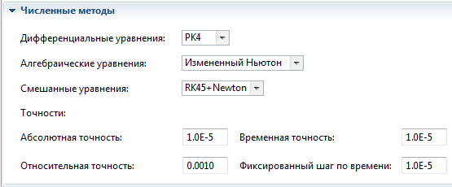

Рис. 1.7

Секция **Численные методы** состоит из:

* **Дифференциальные уравнения** – метод, используемый для решения дифференциальных уравнений первого порядка.
* **Алгебраические уравнения** – метод, используемый для решения алгебраических уравнений.
* **Смешанные уравнения** – метод, используемый для решения смешанных дифференциально-алгебраических уравнений.
* **Абсолютная точность** – требуемое значение абсолютной точности вычисления уравнений. Абсолютная точность используется тогда, когда невозможно использовать относительную точность – например, если значение близко к нулю.
* **Временная точность** – требуемая временная точность обнаружения временных событий (точек переключения) при решении уравнений.
* **Относительная точность** – требуемое значение относительной точности вычисления уравнений для методов с меняющимся шагом интегрирования (например, для метода Ньютона). Используется по умолчанию.
* **Фиксированный шаг по времени** – шаг по времени для методов с постоянным шагом (например, Рунге-Кутта).

**3. Построение модели**

Инструменты для создания моделей динамических систем представлены на рис. 1.8 в палитре **Системная динамика**.

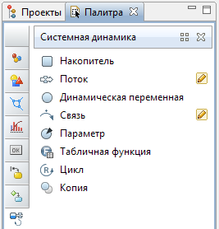

Рис. 1.8

Для задания параметров m и k воспользуемся элементом   
**Параметр**  из палитры **Системная динамика**.Перетащим егона диаграмму агента (рис. 1.9).



Рис. 1.9

После этого:

1. Перейдите в панель **Свойства** и введите имя параметра m в поле **Имя** (рис. 1.10).
2. Задайте тип параметра   **double**.
3. В поле **Значение по умолчанию** введите  значение 0.5. Это

значение может быть впоследствии изменено во время работы модели. Если значение не будет задано явно, то параметр будет проинициализирован в соответствии с правилами  Java, то есть, например, параметр типа double будет равен 0, параметр типа boolean будет равен false.

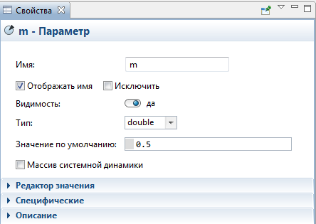

Рис. 1.10

Аналогично добавьте на диаграмму агента параметр k со значением по умолчанию 10.

Для вычисления силы упругости используем элемент **Динамическая переменная** (рис. 1.8) **–** перетащите его на диаграмму агента. Далее:

1. Перейдите в панель **Свойства** и введите в поле **Имя** – Fupr  
   (рис. 1.11).

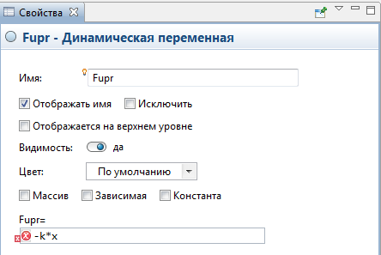

Рис.1.11

1. Задайте формулу, определяющую значение переменной: -k*x.

Все упоминаемые в формуле переменные и параметры должны быть соединены с этой динамической переменной **Связями**. Воспользуйтесь механизмом быстрого добавления отсутствующих связей (рис. 1.12): слева от строки формулы будет отображаться индикатор ошибки (красный кружок с крестиком внутри), щелкните по этому индикатору левой кнопкой мыши. В контекстном меню выберите **Cоздать связь, ведущую из** **k** . Соответствующая связь будет нарисована на диаграмме (рис. 1.13).



Рис. 1.12

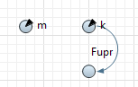

Рис.1.13

Для вычисления x и v необходимо использовать элемент **Накопитель**  http://127.0.0.1:52687/help/topic/com.xj.anylogic.help/html/sd/Adding%20Stocks.files/image001.gif (рис. 1.14). Перетащите его на диаграмму агента.

При выделенной пиктограмме накопителя его имя можно перемещать по диаграмме класса. Саму пиктограмму накопителя также можно перемещать при нажатой на ней левой кнопке мыши.



Рис. 1.14

Далее:

1. Перейдите в панель **Свойства** и введите имя накопителя v , в поле **Имя**.
2. Задайте начальное значение накопителя равным нулю (на- чальная скорость груза в начальный момент времени). В поле **Начальное значение** окна свойств переменной v нуль можно не записывать т.к., если это поле пусто, по умолчанию значение переменной считается нулевым.
3. Если накопитель − элемент системы дифференциальных  
   уравнений в модели динамической системы, то выбор в группе кнопок **Режим задания уравнения** опции **Произвольный,** позволит редактировать уравнение накопителя, используя в выражении любые функции и переменные модели, самостоятельно задавая правую часть дифференциального уравнения, определяющую значение накопителя  в поле **d(*имя_накопителя*)/dt =**. В нашем случае − это отношение Fupr /m (рис. 1.15).

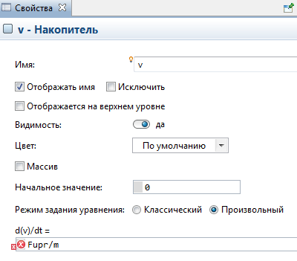

Рис. 1.15

Добавьте отсутствующие связи (рис. 1.16)

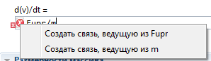

Рис. 1.16

4. Единицы измерения можно задать выбрав флажок **Использовать единицы измерения** в секции **Специфические**(рис. 1.17), указав имя единицы измерения. Задание единиц измерения является необязательным, поэтому если пользователь уверен в корректности формул, то можно не тратить время на явное указание единиц измерения для всех элементов диаграммы.

Переменные могут быть безразмерными − например, если они задают какие-то коэффициенты. В этом случае нужно выбрать опцию **Использовать единицы измерения**, но ничего не вводить в поле. По мере ввода можно воспользоваться специальным помощником AnyLogic, выбирая из автоматически появляющегося списка одну из ранее упомянутых в этой модели единиц измерения.

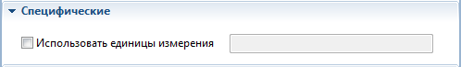

Рис. 1.17

Аналогично создайте накопитель для вычисления x.

1. Перейдите в панель **Свойства** и введите имя накопителя x , в поле **Имя**.
2. Задайте начальное значение накопителя равным 0.1 (откло-нение груза от положения равновесия в начальный момент времени) в поле **Начальное значение** (можно вводить либо значение, либо формулу).
3. Установите опцию **Произвольный** изадайте правую часть дифференциального уравнения: v. Добавьте отсутствующие связи (рис. 1.18). При необходимости цвет и изгиб связей можно менять.

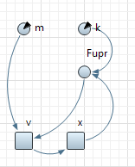

Рис. 1.18

Для проверки правильности синтаксиса модели можно использо-вать кнопку **Построить модель** панели инструментов или нажать клавишу F7. Если щелкнуть на этой кнопке, то выполнится компиляция разрабатываемой модели в программный код на языке Java. Щелкните по кнопке **Построить модель**. Надпись «Построение удачно завершено» в левом нижнем углу окна программы свидетельствует о том, что синтаксис модели правильный.

1. **Запуск**

Как говорилось ранее, при создании модели автоматически создается один *простой эксперимент*, назван-ный Simulation.  Именно эксперимент этого типа используется в большинстве случаев и в данной лабораторной работе.

AnyLogic поддерживает несколько типов экспериментов, каждый из которых соответствует своей задаче моделирования. AnyLogic University поддерживает следующие типы экспериментов: простой эксперимент, варьирование параметров, оптимизация.

**Простой эксперимент***−* запускает модель с заданными значениями параметров, поддерживает режимы виртуального и реального времени, анимацию, отладку модели.

Запуск модели производится кнопкой **Запустить** http://127.0.0.1:49748/help/topic/com.xj.anylogic.help/html/running/Run%20the%20Simulation.files/Run_co.gifна панели инструментов. При запуске эксперимента AnyLogic автоматически производит построение запускаемой модели. Поэтому в случае обнаружения ошибки будет показано сообщение об ошибке, а более подробная информация будет выведена в панель **Консоль**. При отсутствии ошибок откроется окно презентации эксперимента (рис. 1.19).

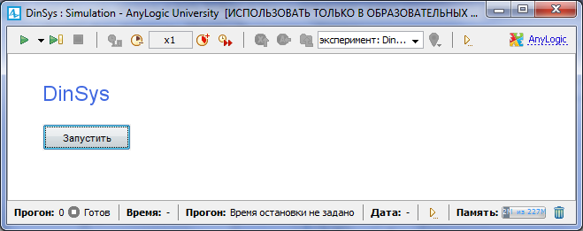

Рис. 1.19

Можно изменить внешний вид окна презентации, открыв панель свойств эксперимента, секцию **Окно** (рис 1. 20).

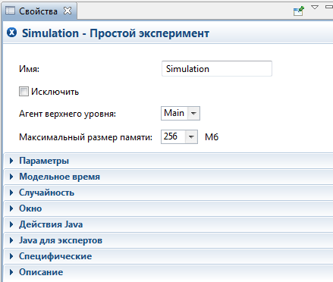

Рис. 1.20

Управлять выполнением модели можно с помощью **Панели управления**, расположенной в верхней части окна презентации.   **Панель управления** окна презентации содержит секции с различными командами, позволяющими управлять выполнением модели, отрисовкой презентации, сохранять и загружать состояние модели из файла, осуществлять быструю навигацию по объектам модели, показывая в окне презентацию нужного объекта и т.д. **Панель состояния** содержит секции, отображающие различную информацию о текущем состоянии процесса выполнения эксперимента. **Панель управления** находится в верхней части окна презентации, а **Панель состояния** − в нижней. Можно  управлять видимостью панелей, отображая только те секции, которые содержат информацию или команды, необходимые для работы.  Кнопки **Панели управления** окна презентациипредставлены в табл. 1.1.

*Таблица 1.1*

|  |  |  |
| --- | --- | --- |
| Кнопка | Название | Описание |
| 1 | 2 | 3 |
| **Выполнение** | | |
| http://127.0.0.1:49748/help/topic/com.xj.anylogic.help/html/running/images/toolbar_run.gif | **Запустить с текущего состояния** | *Кнопка видна, если в данный момент времени модель не выполняется (приостановлена ли выполнение не начато/прекращено).* Запускает моделирование. Начинает выполне-ние, либо, если моделирование было приостановлено, то продолжает его с текущего состояния |
| http://127.0.0.1:49748/help/topic/com.xj.anylogic.help/html/running/images/toolbar_pause.gif | **Приостановить** | *Кнопка видна, если в данный момент времени модель выполняется.* Приостанавливает выполнение модели. Вы можете продолжить ее выполнение в любой момент времени, нажав на кнопку **Запустить с текущего состояния** |
| http://127.0.0.1:49748/help/topic/com.xj.anylogic.help/html/running/images/toolbar_step.gif | **Выполнить шаг** | Выполняет шаг моделирования и приостанавливает выполнение |
| http://127.0.0.1:49748/help/topic/com.xj.anylogic.help/html/running/images/toolbar_stop.gif | **Прекратить выполнение** | Прекращает выполнение модели |
| **Модельное время** | | |
| http://127.0.0.1:49748/help/topic/com.xj.anylogic.help/html/running/images/toolbar_x1.gif | **Выбрать режим реального**  **времени** | Устанавливает режим реального времени с отношением модельного времени к реальному 1:1 |
| http://127.0.0.1:49748/help/topic/com.xj.anylogic.help/html/running/images/toolbar_slow_down.gif | **Замедлить** | Замедляет выполнение модели путем уменьшения коэффициента отноше-ния модельного времени к реальному |
| http://127.0.0.1:49748/help/topic/com.xj.anylogic.help/html/running/images/timescale.png | **Отношение модельного**  **времени к реальному** | Отображает текущее значение коэф-фициента отношения модельного времени к реальному. Можно изменить это значение с помощью кнопок  **Замедлить** и **Ускорить** |
| http://127.0.0.1:49748/help/topic/com.xj.anylogic.help/html/running/images/toolbar_speed_up.gif | **Ускорить** | Ускоряет выполнение модели путем увеличения коэффициента отноше-ния модельного времени к реальному |
| *Окончание табл. 1.1* | | |
| 1 | 2 | 3 |
| http://127.0.0.1:49748/help/topic/com.xj.anylogic.help/html/running/images/toolbar_virtual_time.gif | **Реальное/**  **виртуальное**  **время** | Производит переключение между режимами реального и виртуального времени. Кнопка отображается нажатой, если выбран режим виртуального времени |
| **Файл** (рис. 1.20) | | |
| **http://127.0.0.1:49748/help/topic/com.xj.anylogic.help/html/running/images/toolbar_open_experiment.gif** | **Загрузить сохраненные результаты эксперимента** | *Неактивна при запущенной модели.*  Загружает ранее сохраненные результаты эксперимента из файла формата .csv. При этом загружается текущее состояние всех диаграмм (и история изменения всех наборов данных), а также значения всех наборов данных, объектов статистики и данных гистограмм, заданных на диаграмме этого эксперимента |
| http://127.0.0.1:49748/help/topic/com.xj.anylogic.help/html/running/images/toolbar_save_experiment.gif | **Сохранить результаты эксперимента** | *Неактивна при запущенной модели.* Сохраняет результаты эксперимента в файл формата .csv. При этом сохраняется текущее состояние всех диаграмм (и история изменения всех наборов данных), а также значения всех наборов данных, объектов статистики и данных гистограмм, заданных на диаграмме этого эксперимента |
| http://127.0.0.1:49748/help/topic/com.xj.anylogic.help/html/running/images/toolbar_open.gif | **Загрузить сохраненное состояние** | *Активна только при приостанов- ленной или незапущенной модели.* Загружает ранее сохраненное состояние модели из файла |
| http://127.0.0.1:49748/help/topic/com.xj.anylogic.help/html/running/images/toolbar_save.gif | **Сохранить состояние** | *Активна только при приостановлен-ной или незапущенной модели.* Сохраняет текущее состояние модели в файл состояния модели. Можно загрузить это состояние и продолжить моделирование с того момента, когда это состояние было сохранено |

Рис. 1.20

**Окно презентации** изначально показывает презентацию запущенного эксперимента. В этот момент модель еще не создана и создан только сам эксперимент, но если заблаговременно добавить на презентацию эксперимента элементы управления и связать их с параметрами модели, то можно инициализировать параметры модели уже на этом этапе.

Чтобы запустить модель, щелкните по кнопке **Запустить**. Модель запустится и откроется в **Окне презентации** презентация агента верхнего уровня модели (по умолчанию это Main).

Запустив эксперимент, увидим структуру активного объекта: переменные и параметры с их значениями. Переменные Fupr, v и х в этом окне начнут изменяться в соответствии с определенными для них уравнениями. Системы дифференциальных и алгебраических уравнений, при выполнении модели, решаются выбранным при создании модели одним из встроенных численных методов с заданной точностью. По умолчанию время остановки эксперимента не установлено и может быть изменено во вкладке **Модельное время** панели свойств объекта Simulation.

AnyLogic поддерживает различные инструменты для сбора, отображения и анализа данных во время выполнения модели. Простейшим способом просмотра текущего значения и истории изменения значений переменной или параметра во время выполнения модели, является использование окна **инспекта**. Щелкните мышью по значку переменной в окне презентации. Будет отображено небольшое желтое окно − это и есть окно инспекта (рис. 1.21). Установите для него подходящий размер путем перетаскивания мышью нижнего правого угла. Если нужно, переместите окно, перетаскивая его мышью за панель названия окна. Данный график строится на базе автоматически создаваемых для параметров и переменных наборов данных, в которые периодически записываются новые и новые значения параметров/переменных. Если кривая отображен-ного графика не «гладкая», а «рваная», то причина этого может заключаться в том, что AnyLogic недостаточно часто обновляет наборы данных новыми значениями. Чтобы изменить частоту обновления автоматически создаваемых для переменных наборов данных, перейдите в секцию свойств **Специфические**  агента Main и введите новое значение периода обновления данных в поле **Период** – 0.04 (рис. 1.22).

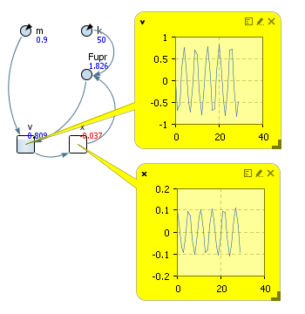

Рис. 1.21

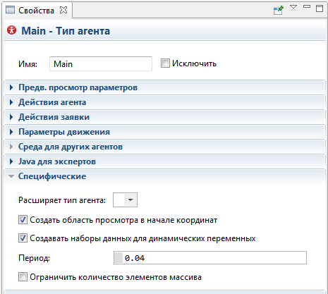

Рис. 1.22

1. **Проведение эксперимента**

Добавление на презентацию эксперимента элементов управления параметрами модели позволяет исследовать поведение модели в различных условиях. Добавим "бегунки" или "слайдеры" – подвижные указатели для изменения параметров модели m и k.  
Для этого:

1. Перетащите элемент **Бегунок** http://127.0.0.1:59703/help/topic/com.xj.anylogic.help/html/presentation/Slider.files/image001.gifиз палитры **Элементы управления** в то место графического редактора, где бегунок должен располагаться (рис. 1.23).



Рис. 1.23

1. Перейдите в панель **Свойства**.
2. В поле **Значение по умолчанию** введите значение по умолчанию для данного бегунка: 0.5 (можно ввести выражение, которое будет вычислять это значение).
3. Чтобы  связать бегунок с параметром m, установите флажок **Связать с** и введите имя параметра в расположенном справа поле. Задайте минимальное и максимальное значение параметра m.
4. Для того, чтобы рядом с бегунком отображались текстовые метки, отображающие текущее значение бегунка, а также минимальное и максимальное значения, которые он может принимать, щелкните по кнопке **Добавить метки...** . Появившиеся рядом с бегунком текстовые метки  min, value, max − обычные фигуры презентации **Текст**, которые можно редактировать (рис. 1.24). Во время выполнения модели они будут отображать минимальное, текущее и максимально возможное значения параметра m.

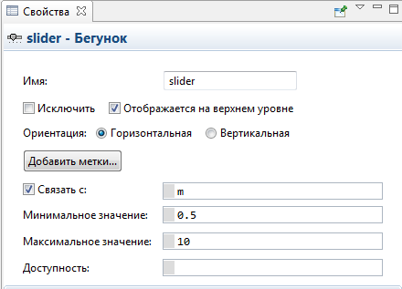

Рис. 1.24

6. Теперь подпишем бегунок. Элемент **Текст**  http://127.0.0.1:59703/help/topic/com.xj.anylogic.help/html/presentation/Text.files/image001.gif  палитры **Презентация**  перетащите в то место графического редактора, где необходимо его отобразить. Перейдите в секцию **Текст** панели **Свойства** и введите текст: m − масса груза.

Аналогично создайте бегунок для параметра k , задав диапазон изменений от 10 до 100 (рис 1.25).

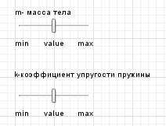

Рис. 1.25

Запустите эксперимент и измените значение параметров с помощью бегунков. Модель будет проинициализирована заданными с помощью бегунков значениями параметров.

1. **Построение графиков и диаграмм**

AnyLogic позволяет наглядно представить поведение модели, в частности, представить изменения во времени всех ее переменных. Существуют два способа просмотра графиков: с помощью окон инспекта (были рассмотрены выше) и с помощью диаграмм.

Построим графики зависимостей переменных v и х от времени и фазовую диаграмму v от х.

1. Перетащите элемент **Временной график** http://127.0.0.1:59703/help/topic/com.xj.anylogic.help/html/analysis/images/TimePlot_edit.gif из палитры **Статистика** в поле графического редактора.

2. На панели **Свойства** щелкните мышью по кнопке **Добавить элемент данных** (рис 1.26). При этом над кнопкой появится новая секция свойств, задающая настройки нового элемента данных, который будет отображаться на данном графике.



Рис. 1.26

3. В поле **Значение** введите имя переменой v (временная ось в этом типе графика всегда расположена горизонтально и направлена вправо).  Значение поля **Заголовок −** Dataset Title, замените на v(t) (рис. 1.27).

4. Задайте остальные свойства в этой секции свойств:

* **Стиль маркера**  – тип маркера, которым будут отмечаться на графике значения этого элемента данных (эти значения могут соединяться линиями согласно выбранному типу интерполяции).
* **Толщина линии**  – толщина линии, соединяющей значения элемента данных на графике.
* **Цвет**  –  цвет, которым будет отображаться данный элемент данных на диаграмме.

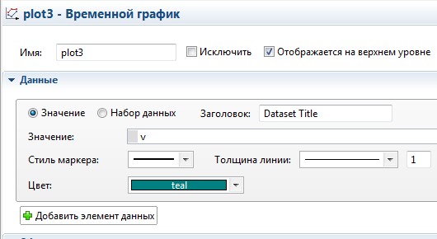

Рис.1.27

5. В секции  **Обновление данных** (рис. 1.28) установите опцию **Обновлять данные автоматически**, а в поле **Период** (период задается в единицах модельного времени) – значение 0.04. В поле **Отображать до ... последних значений (**только для элементов данных, у которых задается "Значение"**)** − максимальное количество последних измерений, которое будет отображаться на графике: 200.

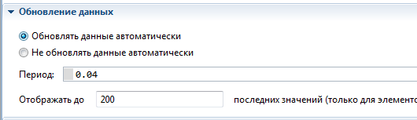

Рис. 1.28

В секции **Масштабирование** задайте **Временной диапазон** равный 5. Диаграмма будет отображать график только для заданного временного интервала − последних 5 единиц модельного времени. Опция **Вертикальная шкала** позволяет выбрать режим масштабирования вертикальной шкалы графика. Выберите режим масштабирования – А**вто**. При **Фиксированном**  режиме вертикаль-ная шкала будет иметь четко заданные минимум и максимум (задающиеся в полях **От** и **до**) (рис 1.29).

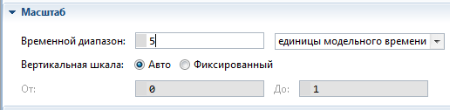

Рис. 1.29

6. В секции **Внешний вид** задайте значения согласно рис.1.30.

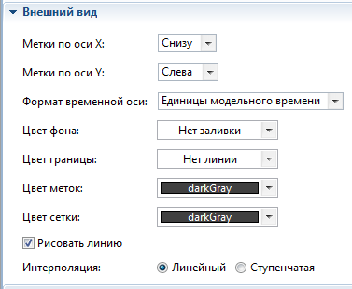

Рис. 1.30

1. В секции **Местоположение и размер** графика параметры можно не изменять.

Создадим еще один временной график для отображения функции x(t). Повторим указанные действия с небольшим изменением: в поле **Значение** введите имя переменой x, а в поле **Заголовок** вместоDataset Title введите x(t).

Весьма удобным является изображение закона движения системы на фазовой плоскости - фазовая диаграмма (или фазовый «портрет»). Фазовой диаграммой называется графическое изображение зависимости скорости движения от смещения v(x).

Создадим фазовую диаграмму.

1. Перетащите элемент **График** http://127.0.0.1:58577/help/topic/com.xj.anylogic.help/html/analysis/images/Plot_edit.gif  из палитры **Статистика** в то место графического редактора, где нужно нарисовать график.

2. На панели **Свойства** щелкните мышью по кнопке **Добавить элемент данных.**  В поле **Значение по оси X** введите имя переменой x, а в поле **Значение по оси Y** – имя переменной v. Задайте заголовок «Фазовая диаграмма v(x)».

3. В секции  **Обновление данных** установите опцию **Обновлять данные автоматически**, а в поле **Период** – значение 0.04. В поле **Отображать до ... последних значений**  - максимальное количество последних измерений, которое будет отображаться на графике: 200.

Запустите модель, результат представлен на рис.1.31.

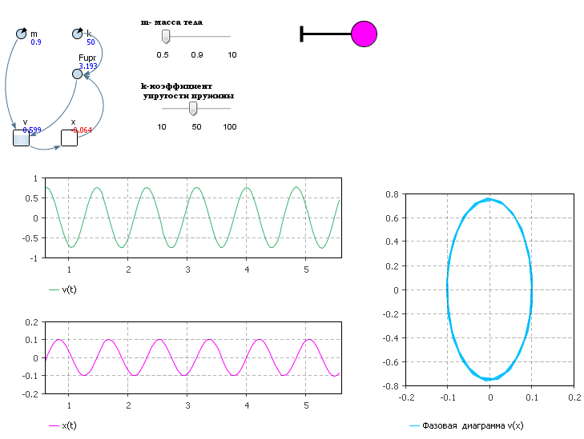

Рис. 1.31

Все возможные колебания линейной консервативной системы изображаются семейством эллипсов с полуосями, равными величине амплитуды A и произведению угловой частоты на амплитуду A

AnyLogic позволяет настраивать внешний вид и функциональность графиков и диаграмм. Проведите серию экспериментов с моделью, перезапуская ее с различными параметрами.

**7. Презентация модели**

AnyLogic позволяет создавать анимации − изображения, изменя-ющие свой внешний вид по ходу выполнения модели в соответствии с заданными правилами, которые могут зависеть от текущего состояния моделируемой системы. Это достигается за счет привязки графических свойств фигур к данным модели с помощью динамических свойств.

Создадим упрощенную анимацию работы осциллятора: пружину представим в виде стержня, изменяющего свою длину на величину x.

Для этого:

1. Во вкладке **Презентация** панели **Палитра** выберите элемент **Линия,** перетащите его в то место графического редактора, где должна находится анимация. Или используйте режим рисования:  сделайте двойной щелчок мышью по элементу  **Линия**  в палитре (при этом его значок должен поменяться на этот: http://127.0.0.1:64900/help/topic/com.xj.anylogic.help/html/presentation/images/ToolActive_co.gif) и нарисуйте линию нужной длины. Справа появится окно свойств этой линии. По умолчанию имя этого объекта будет line1. В секции **Местоположение и размер** (рис. 1.32) отобразятся:

**X** –  x-координата начальной точки линии.

**Y** –  x-координата начальной точки линии.

**dX** – смещение конечной точки относительно начальной  
 по оси X.

**dY** – смещение конечной точки относительно начальной  
по оси Y.

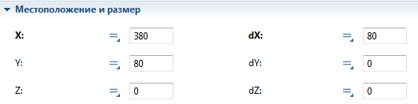

Рис. 1.32

В AnyLogic принята следующая концепция: каждая характеристика графического элемента имеет два значения: статическое и динамическое. Статическое значение определяет параметр (координату, угол поворота, цвет и т. п.) объекта как константу. Динамическое определяет значение этого параметра в процессе выполнения модели и может быть определено как значение любой переменной модели. Чтобы фигура двигалась во время работы модели, то для этого нужно будет просто ввести выражение, вычисляющее, как изменяются координаты фигуры с течением времени, в соответствующем динамическом свойстве фигуры   
(в данном случае **X** и **dX)**.

2. Щелкните мышью по значку рядом с необходимым параметром, преобразовав его в и введите в поле dX необходимую зависимость 80+x (рис 1.33).

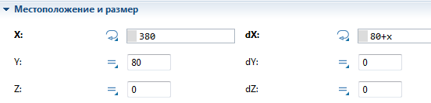

Рис 1.33

1. Во вкладке **Презентация** панели **Палитра** выберите элемент **Овал,** перетащите его в поле графического редактора. Установите соответствующее динамическое свойство его центра (рис.1.34).

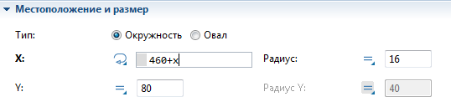

Рис. 1.34

4. Добавьте еще одну вертикальную **Линию** для изображения заделки пружины с координатой X, равной 380 и высотой dY, равной 20 (рис. 1.35).

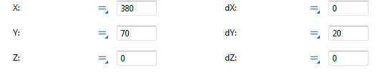

Рис. 1.35

5. Установите толщину и цвет графических объектов (рис. 1.36) и запустите модель. Проведите эксперименты и наблюдайте, как изменяется характер движения груза.

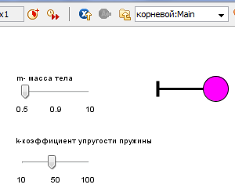

Рис. 1.36

1. **Текст в презентации**

На диаграмму класса активного объекта можно помещать текстовые комментарии. Для этого перетащите элемент **Текст** с панели **Презентация** панели палитр на диаграмму класса, рядом с накопителями (рис. 1.37). В панели свойств введите следующий комментарий: *Структура активного объекта.* Подберите размер, стиль, тип шрифта.

Элемент **Текст** также имеет динамические свойства, как и другие графические элементы. Это значит, что можно в процессе выполнения модели динамически изменять положение и ориентацию текста, его цвет, и даже сам текст. Введите в поле презентации прямоугольники, как показано на рис.1.37, и поместите их на задний план, чтобы они выделяли функциональные блоки построенной модели. Для того чтобы фигура была фоном и не закрывала другие изображения, в контекстном меню данного прямоугольника выполните команду **Порядок/На задний план**.

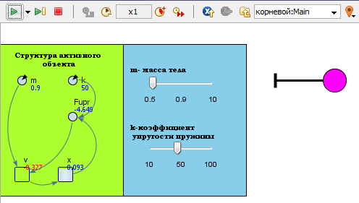

Рис 1.37

**Задание для самостоятельной работы**

1. Доработайте модель, промоделировав движение груза при наличии в системе силы трения.
2. Разработайте модель колебания системы:



**Результаты работы**

Студент должен предоставить отчет по лабораторной работе с выводами, продемонстрировать работу модели, ответить на вопросы преподавателя.

**Вопросы для самопроверки**

1. Назначение элементов **Накопитель**, **Динамическая переменная**.
2. Назначение элемента **Связь**.
3. Какие типы экспериментов поддерживает AnyLogic University?
4. Расскажите о возможностях управления выполнением модели.
5. Назначение окна инспекта.
6. Особенности выбора шага интегрирования.
7. Назначение динамических свойств графических элементов.